অধ্যায় ৬
অধ্যায় ৬ · পাওয়ার ফর্মুলা ও ক্যালকুলেশন
সিঙ্গেল ফেজ ও থ্রি-ফেজ · পাওয়ার ফ্যাক্টর · অ্যাম্পিয়ার, ভোল্টেজ ও পাওয়ারের সূত্র · কারেন্ট হিসাব

এই অধ্যায় শেষে শিক্ষার্থী —
▸ পাওয়ার ও এনার্জির পার্থক্য এবং ওয়াট, কিলোওয়াট ও কিলোওয়াট-ঘণ্টার সম্পর্ক লিখতে পারবে।
▸ সিঙ্গেল ফেজ ও থ্রি-ফেজ সরবরাহের গঠন ও ভোল্টেজ জানবে।
▸ ভোল্টেজ, কারেন্ট, রেজিস্ট্যান্স ও পাওয়ারের পারস্পরিক সূত্র প্রয়োগ করতে পারবে।
▸ পাওয়ার ফ্যাক্টর কাকে বলে এবং কেন এসি হিসাবে তা যোগ করতে হয় তা ব্যাখ্যা করতে পারবে।
▸ প্রকৃত, রিঅ্যাকটিভ ও আপাত পাওয়ারের পার্থক্য সম্পর্কে স্পষ্ট ধারণা পাবে।
▸ সিঙ্গেল ফেজ লোডের কারেন্ট নির্ণয় করতে পারবে।
▸ স্টার ও ডেল্টা সংযোগে লাইন ও ফেজ মানের সম্পর্ক লিখতে পারবে।
▸ থ্রি-ফেজ লোডের কারেন্ট নির্ণয় করতে সক্ষম হবে।
▸ বিএনবিসির ১.৬৫ গুণক প্রয়োগ করে ব্রেকার ও ক্যাবলের জন্য কারেন্ট বের করতে পারবে।
▸ থ্রি-ফেজ ডিবিতে ফেজ ব্যালান্স করে লোড ভাগ করতে শিখবে।
▸ হিসাবের সাধারণ ভুলগুলো চিনতে ও শোধরাতে পারবে।

পরের কয়েকটি অধ্যায়ে বারবার হিসাব করতে হবে যেখানে cos φ, ১.৬৫ গুণক ইত্যাদি রাশি ঘুরেফিরে আসবে — এই অধ্যায়ের কাজ সেগুলো আসলে কী, কেন হিসাবে বসে, তা ভালোভাবে বুঝিয়ে দেওয়া।
মাঠে হিসাবটি সাধারণত উল্টো দিক থেকে শুরু হয়। কেউ জিজ্ঞেস করে না ‘এই ফ্যানের পাওয়ার কত’ — সে জানে ৭৫ ওয়াট। প্রশ্ন হয় ‘এতগুলো লোডে কত অ্যাম্পিয়ারের ব্রেকার লাগবে, কত আরএমের তার টানব’। অর্থাৎ ওয়াট থেকে অ্যাম্পিয়ারে যেতে হয়। সেই যাত্রার পথে ভোল্টেজ আর পাওয়ার ফ্যাক্টর দুটিই লাগে, আর থ্রি-ফেজ হলে লাগে ১.৭৩২।
একটি ভুল এই অধ্যায়ে বারবার ফিরে আসবে, কারণ সেটিই সবচেয়ে বেশি হয় — মিস্ত্রি মোট ওয়াটকে সোজা ২৩০ দিয়ে ভাগ করে ব্রেকার কেনেন। বাতি-ফ্যানের ঘরে হিসাবটি কাছাকাছি আসে। কিন্তু যেখানে মোটর বা কম্প্রেসর আছে, সেখানে ওই হিসাব কম দেখায়, ব্রেকার ছোট পড়ে, আর গরমের দিনে দুপুরবেলা বারবার ট্রিপ করে।

৬.১ পাওয়ার, এনার্জি ও একক
অধ্যায় ৩-এ পাওয়ারের সংজ্ঞা দেওয়া হয়েছিল — বিদ্যুৎশক্তি খরচ হওয়ার হার। এখানে সেটুকু ধরে নিয়ে এগোনো হচ্ছে, কারণ এই অধ্যায়ের পুরো হিসাব ওই এক সংজ্ঞার উপর দাঁড়িয়ে।
পাওয়ার আর এনার্জি এক জিনিস নয়, অথচ কথ্য ভাষায় দুটিকেই ‘বিদ্যুৎ খরচ’ বলা হয়। পাওয়ার হলো এই মুহূর্তে কত জোরে খরচ হচ্ছে; এনার্জি হলো সারা মাসে মোট কতটা খরচ হলো। ১০০ ওয়াটের বাতি এক ঘণ্টা জ্বললে খরচ ১০০ ওয়াট-ঘণ্টা, দশ ঘণ্টা জ্বললে এক কিলোওয়াট-ঘণ্টা — অর্থাৎ এক ইউনিট। মিটার ইউনিট গোনে, ওয়াট গোনে না।
$$P\text{ = }V \text{×} I$$
$$E\text{ = }P \text{×} t$$
❖ একক মনে রাখুন
1 kW = 1000 W
1 kWh = 1 kW × 1 ঘণ্টা = 1 ইউনিট
বিদ্যুৎ বিল ইউনিটের হিসাবে হয়, ওয়াটের নয়।

৬.২ সিঙ্গেল ফেজ ও থ্রি-ফেজ সরবরাহ
বাড়ির মিটার থেকে যে সাপ্লাই আসে তাতে দুটি তার — একটি ফেজ, একটি নিউট্রাল। এটিই সিঙ্গেল ফেজ। কারখানা বা বড় ভবনে চারটি তার আসে — তিনটি ফেজ আর একটি নিউট্রাল। এটি থ্রি-ফেজ।
ভোল্টেজ দুটি আলাদা করে মনে রাখতে হয়। যেকোনো একটি ফেজ আর নিউট্রালের মধ্যে ২৩০ ভোল্ট। কিন্তু দুটি ফেজের মধ্যে মাপলে পাওয়া যায় ৪০০ ভোল্ট — ২৩০-এর দ্বিগুণ নয়, ১.৭৩২ গুণ। কারণ তিনটি ফেজের তরঙ্গ একসঙ্গে সর্বোচ্চে ওঠে না, একে অপরের চেয়ে ১২০ ডিগ্রি পিছিয়ে থাকে। এই ১.৭৩২ সংখ্যাটিই থ্রি-ফেজের সব হিসাবে ঘুরেফিরে আসবে।
❖ স্ট্যান্ডার্ড
বিএনবিসি ১.৩.৩ অনুযায়ী বাংলাদেশে নামমাত্র ভোল্টেজ সিঙ্গেল ফেজে ২৩০ ভোল্ট এসি এবং থ্রি-ফেজে ৪০০ ভোল্ট এসি। কোড এই অধ্যায়ের নিয়মগুলো ৪১৫ ভোল্ট পর্যন্ত সরবরাহে প্রযোজ্য ধরে।

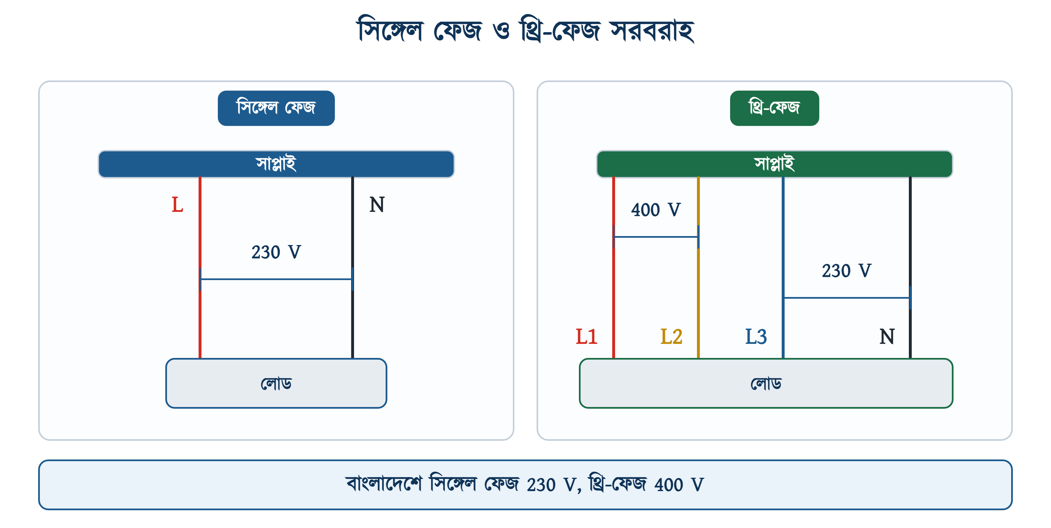
চিত্র ৬.১: সিঙ্গেল ফেজ ও থ্রি-ফেজ সরবরাহ

৬.২.১ তারের রং
থ্রি-ফেজে তিনটি লাইন আলাদা করে চেনা দরকার, নইলে ডিবিতে লোড ভাগ করা যায় না। বিএনবিসি ১.৩.৯.৩.১৫ রংগুলো বেঁধে দিয়েছে।
সারণি ৬.১: বিএনবিসি ১.৩.৯.৩.১৫ অনুযায়ী তারের রং
পরিবাহী | সিঙ্গেল ফেজে | থ্রি-ফেজে
ফেজ / লাইন | লাল | L1 লাল · L2 হলুদ · L3 নীল
নিউট্রাল | কালো | কালো
আর্থ (ইসিসি) | সবুজ-হলুদ | সবুজ-হলুদ

রংয়ের এই তালিকা নকশার ড্রয়িংয়েও লিখে দিতে হয় — কোড তা-ই বলে। কাজটি কাগজে-কলমে মনে হলেও এর ফল সাইটে পড়ে: পরে যে মিস্ত্রি মেরামত করতে আসবে, সে ড্রয়িং দেখে বুঝবে কোন তার কোন ফেজের।

৬.৩ ভোল্টেজ, কারেন্ট, রেজিস্ট্যান্স ও পাওয়ার
চারটি রাশি, আর সেগুলোর মধ্যে বাঁধা সম্পর্ক। যেকোনো দুটি জানা থাকলে বাকি দুটি বের করা যায়। অধ্যায় ৩-এ ওহমের সূত্র আর অধ্যায় ৪-এ সিরিজ-প্যারালাল করা হয়েছে; এখানে সূত্রগুলো এক জায়গায় সাজানো হলো, কারণ পরের হিসাবগুলোয় বারবার লাগবে।
ওহমের সূত্র আর পাওয়ারের সূত্র — মূলে এই দুটিই। বাকি সব রূপ এদের মধ্যে একটি রাশি বসিয়ে বসিয়ে পাওয়া যায়। যেমন P = V × I-তে V-এর জায়গায় I × R বসালেই পাওয়া যায়:
$$P\text{ = }I^{\text{2}} \text{×} R$$
$$P\text{ = }\frac{\begin{aligned}V^{\text{2}}\end{aligned}}{\begin{aligned}R\end{aligned}}$$
বর্গের এই দুটি রূপ পরীক্ষায় বেশি আসে, আর তার গরম হওয়ার হিসাবেও কাজে লাগে — কারেন্ট দ্বিগুণ হলে তারের ভেতরে তাপ চার গুণ বাড়ে, কারণ কারেন্ট বর্গ হয়ে বসে।
📘 সংজ্ঞা — কোথায় খাটে
এই সূত্রগুলো সরাসরি খাটে কেবল ডিসিতে, আর এসিতে সেই লোডে যেখানে কেবল রেজিস্ট্যান্স আছে — হিটার, ইস্ত্রি, ভাস্বর বাতি, রাইস কুকারের কয়েল। যেখানে কয়েল বা মোটর আছে, সেখানে আরও একটি রাশি যোগ হয়। সেটিই পরের অংশ।

উদাহরণ ৬.১
একটি ২০০০ ওয়াটের ইমার্শন রড ২৩০ ভোল্ট সাপ্লাইয়ে চলে। রডটি কত কারেন্ট টানে এবং এর রেজিস্ট্যান্স কত?
প্রদত্ত : P = 2000 W V = 230 V লোড খাঁটি রেজিস্টিভ
নির্ণেয় : I = ? R = ?
সমাধান :
$$I\text{ = }\frac{\begin{aligned}P\end{aligned}}{\begin{aligned}V\end{aligned}}\text{ = }\frac{\begin{aligned}\text{2000}\end{aligned}}{\begin{aligned}\text{230}\end{aligned}}\text{ = 8.7 }\text{A}$$
$$R\text{ = }\frac{\begin{aligned}V\end{aligned}}{\begin{aligned}I\end{aligned}}\text{ = }\frac{\begin{aligned}\text{230}\end{aligned}}{\begin{aligned}\text{8.7}\end{aligned}}\text{ = 26.4 }\text{Ω}$$
উত্তর : রডটি প্রায় ৮.৭ অ্যাম্পিয়ার কারেন্ট টানে এবং এর রেজিস্ট্যান্স প্রায় ২৬.৪ ওহম।
ইমার্শন রড খাঁটি রেজিস্টিভ লোড, তাই এখানে পাওয়ার ফ্যাক্টর ধরার দরকার পড়েনি। ৮.৭ অ্যাম্পিয়ার মানে ৫A সকেটে এটি চালানো যাবে না — ১৩A বা তার বেশি রেটিংয়ের সকেট, আর নিজস্ব একটি সার্কিট লাগবে।

নিচের চিত্রে সূত্রগুলো এক নজরে সাজানো আছে। খাতার পাশে রেখে হিসাব করলে সুবিধা হয় — কোন রাশি বের করতে কোনটি লাগবে, এক নজরে দেখা যায়।
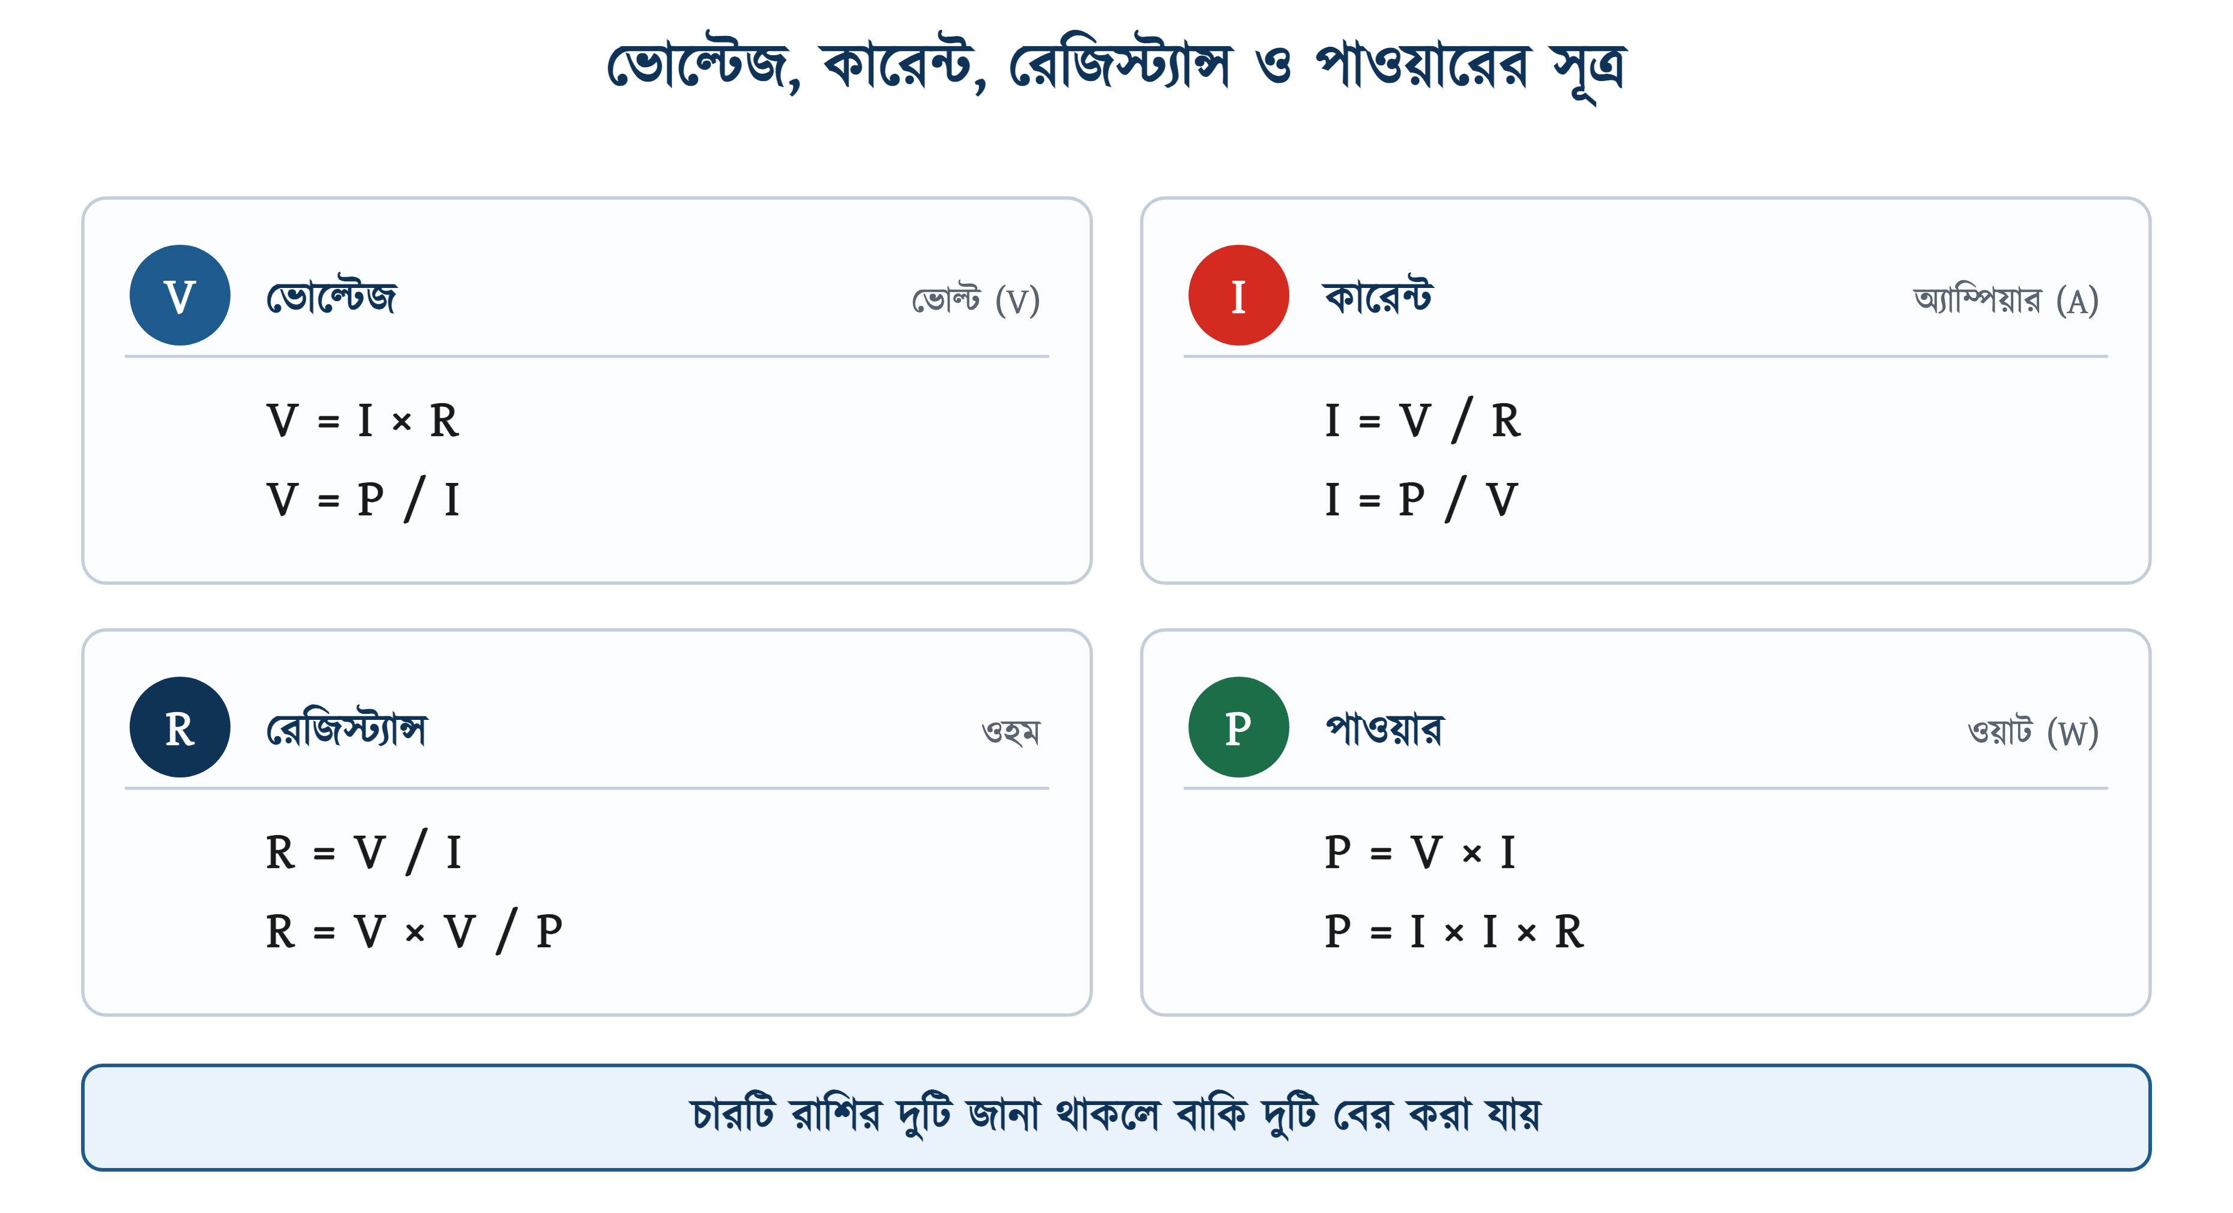
চিত্র ৬.২: ভোল্টেজ, কারেন্ট, রেজিস্ট্যান্স ও পাওয়ারের সূত্র

৬.৪ পাওয়ার ফ্যাক্টর
হিটারে ভোল্টেজ যখন সর্বোচ্চে ওঠে, কারেন্টও তখনই সর্বোচ্চে ওঠে। দুটি তরঙ্গ পাশাপাশি চলে। কিন্তু ফ্যান, মোটর বা ট্রান্সফরমারের ভেতরে তারের কুণ্ডলী থাকে, আর কুণ্ডলী কারেন্টকে সঙ্গে সঙ্গে বাড়তে দেয় না। ফলে কারেন্টের তরঙ্গ ভোল্টেজের তরঙ্গের পেছনে পড়ে যায়।
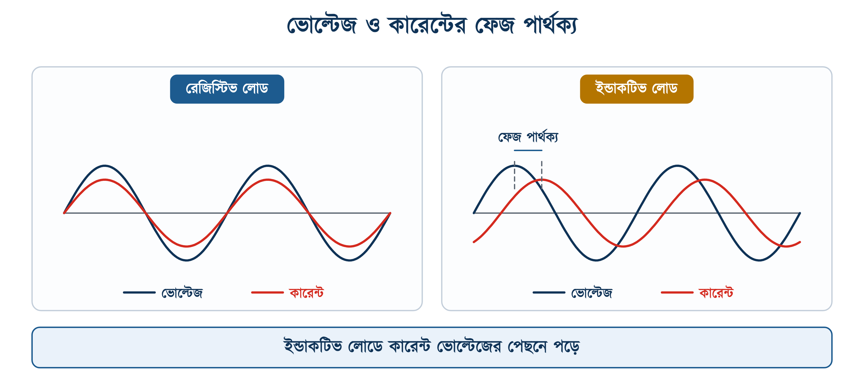
চিত্র ৬.৩: ভোল্টেজ ও কারেন্টের ফেজ পার্থক্য
এই পিছিয়ে পড়াটুকুকে কোণে মাপা হয়, আর সেই কোণের কোসাইনই পাওয়ার ফ্যাক্টর। খাঁটি রেজিস্টিভ লোডে কোণ শূন্য, cos φ = ১। কুণ্ডলী যত বেশি, কোণ তত বড়, cos φ তত ছোট।
📘 সংজ্ঞা — পাওয়ার ফ্যাক্টর
পাওয়ার ফ্যাক্টর (cos φ) হলো ভোল্টেজ ও কারেন্টের মধ্যেকার ফেজ কোণের কোসাইন। মান সর্বদা ০ থেকে ১-এর মধ্যে। একই ওয়াট টানতে cos φ যত কম, কারেন্ট তত বেশি লাগে।

কম পাওয়ার ফ্যাক্টর মানে গ্রাহকের বাড়তি খরচ নয় শুধু, তারেরও বাড়তি কষ্ট। একই কাজ করাতে বেশি অ্যাম্পিয়ার বইতে হয়, তার গরম হয়, ভোল্টেজ ড্রপ বাড়ে। শিল্পকারখানায় তাই ক্যাপাসিটর ব্যাংক বসিয়ে পাওয়ার ফ্যাক্টর টেনে তোলা হয় — বাসাবাড়িতে সাধারণত তার দরকার হয় না।

৬.৪.১ সাধারণ লোডের পাওয়ার ফ্যাক্টর
নিচের মানগুলো হিসাবের জন্য ধরে নেওয়া প্রচলিত মান। যন্ত্রের গায়ের নেমপ্লেটে cos φ লেখা থাকলে সেটিই চূড়ান্ত, তালিকা নয়।
সারণি ৬.২: বিভিন্ন লোডের প্রচলিত পাওয়ার ফ্যাক্টর
লোড | আনু. cos φ | ধরন
ভাস্বর বাতি, হ্যালোজেন | ১.০ | রেজিস্টিভ
হিটার, ইস্ত্রি, রাইস কুকার | ১.০ | রেজিস্টিভ
এলইডি বাতি (ড্রাইভারসহ) | ০.৫–০.৯ | ইলেকট্রনিক (ড্রাইভারভেদে)
টিউব লাইট — ইলেকট্রনিক ব্যালাস্ট | ০.৯৫ | ইলেকট্রনিক ব্যালাস্ট
টিউব লাইট — চোক ব্যালাস্ট | ০.৫ | ইন্ডাকটিভ
সিলিং ফ্যান | ০.৮ | ইন্ডাকটিভ
ফ্রিজ, এসির কম্প্রেসর | ০.৮ | ইন্ডাকটিভ
ইন্ডাকশন মোটর — পূর্ণ লোডে | ০.৮৫ | ইন্ডাকটিভ
ইন্ডাকশন মোটর — হালকা লোডে | ০.৪ | ইন্ডাকটিভ

শেষ সারিটি খেয়াল করার মতো। মোটর হালকা লোডে চললে পাওয়ার ফ্যাক্টর নেমে যায়। এজন্যই পাম্পের মোটর অকারণে বড় নেওয়া ক্ষতিকর। প্রয়োজনের চেয়ে বড় মোটর হালকা লোডে চললে তার পাওয়ার ফ্যাক্টর ও দক্ষতা দুটিই কমে যায়, ফলে একই কাজের জন্য লাইনে বেশি কারেন্ট বইতে হয়।

৬.৫ প্রকৃত, রিঅ্যাকটিভ ও আপাত পাওয়ার
এসিতে পাওয়ার এক নয়, তিন রকম। যেটুকু সত্যিই কাজে লাগে সেটি প্রকৃত পাওয়ার, মাপা হয় কিলোওয়াটে। যেটুকু কুণ্ডলীর চৌম্বক ক্ষেত্র বানাতে যায় আর ফিরে আসে, সেটি রিঅ্যাকটিভ পাওয়ার, মাপা হয় কিলোভার-এ। আর সাপ্লাই লাইনকে যতটা বইতে হয় তার মোট, সেটি আপাত পাওয়ার, কিলোভোল্ট-অ্যাম্পিয়ারে।
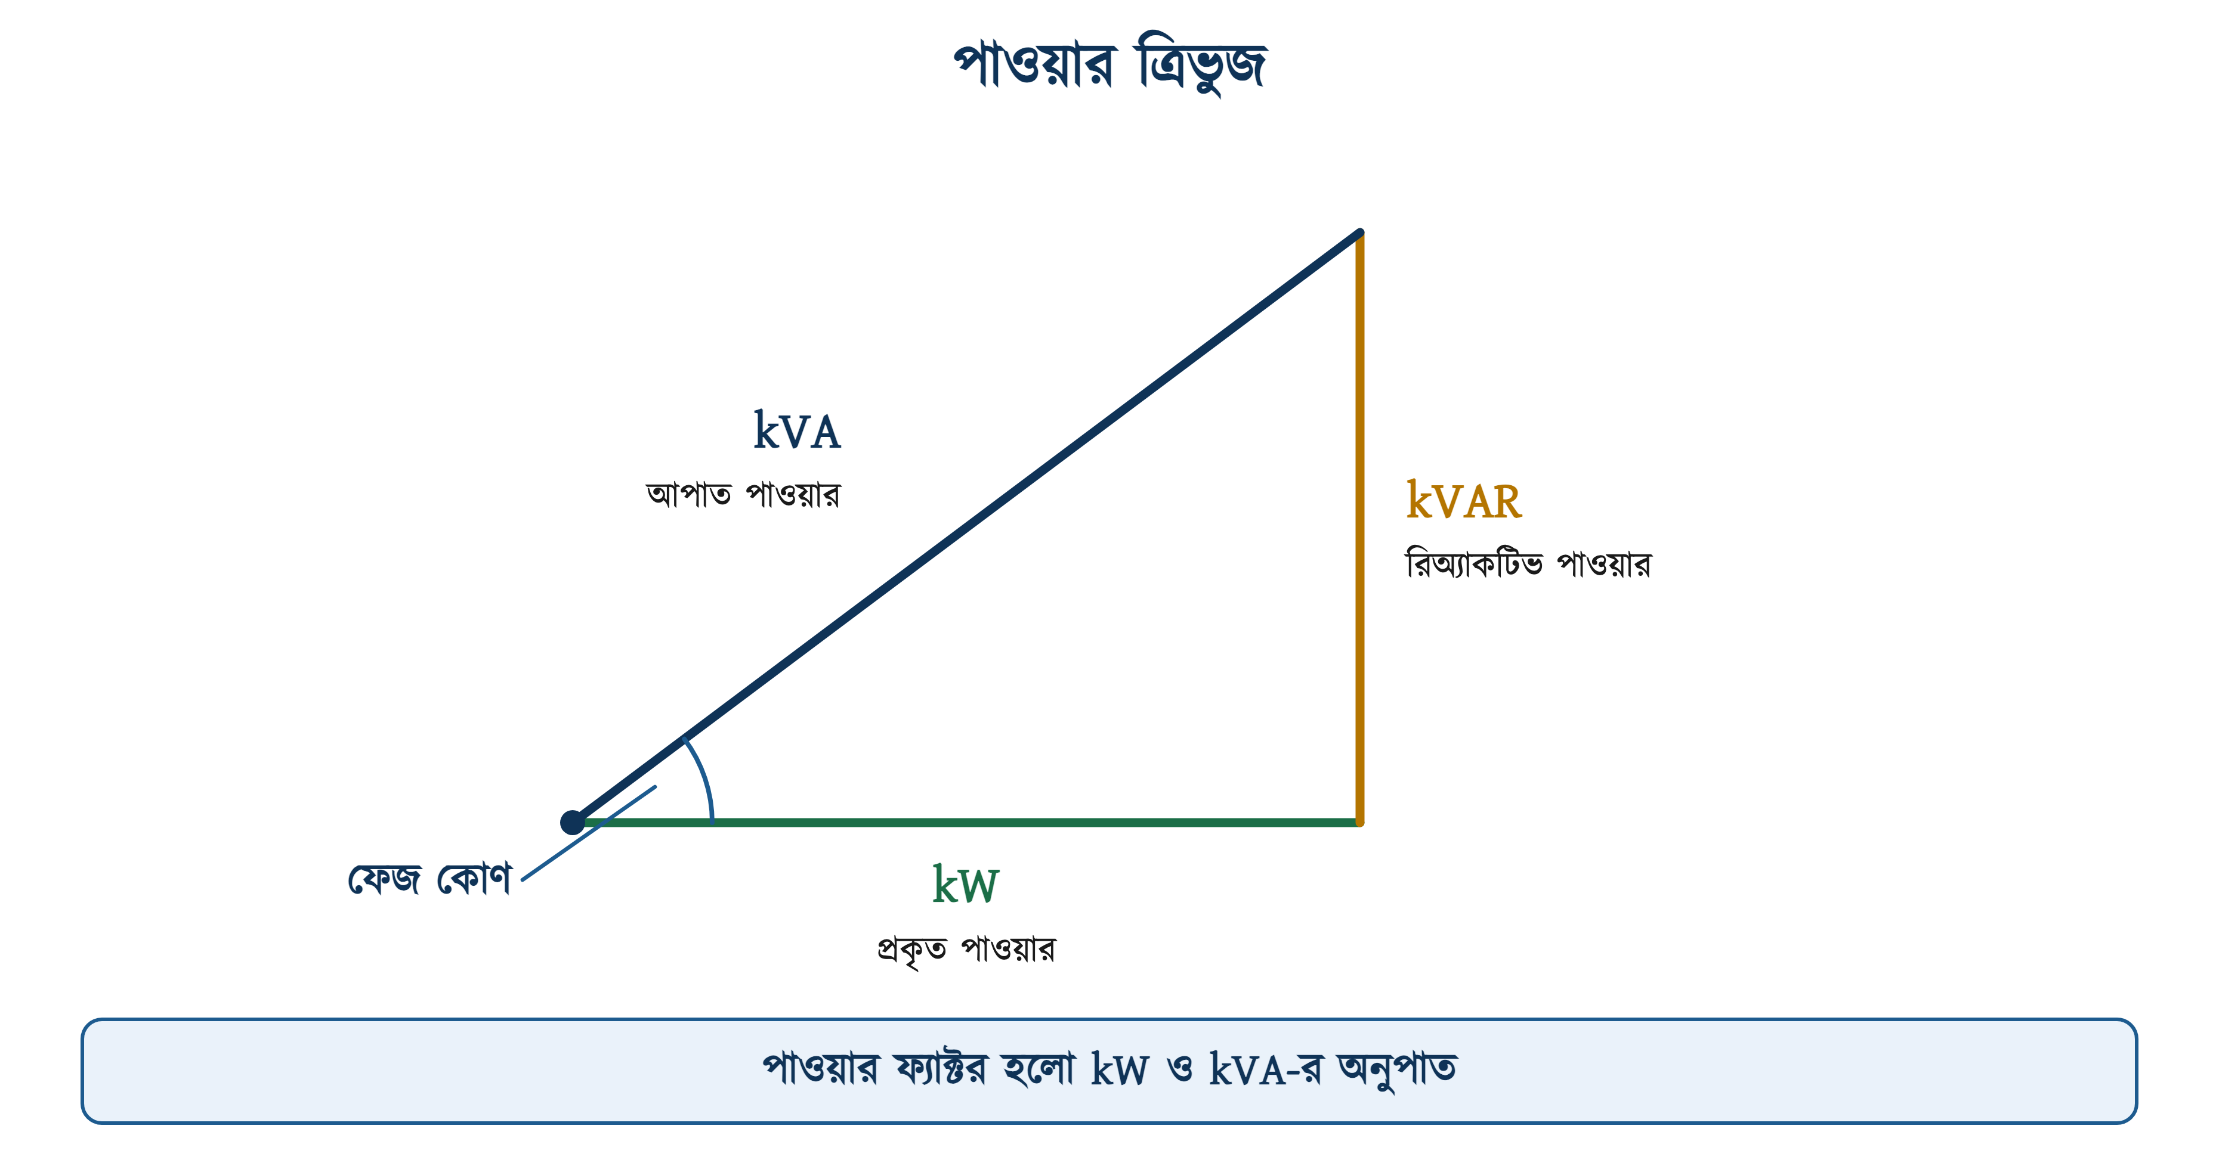
চিত্র ৬.৪: পাওয়ার ত্রিভুজ
তিনটি মিলে সমকোণী ত্রিভুজ হয়। ভুজ প্রকৃত পাওয়ার, লম্ব রিঅ্যাকটিভ, আর অতিভুজ আপাত। ভুজ ও অতিভুজের অনুপাতই পাওয়ার ফ্যাক্টর।
$$S\text{ = }V \text{×} I$$
$$P\text{ = }S \text{×} \text{cos φ}$$
$$\text{cos φ}\text{ = }\frac{\begin{aligned}P\end{aligned}}{\begin{aligned}S\end{aligned}}$$
∑ তিন পাওয়ার
P = প্রকৃত পাওয়ার (kW) — যা কাজ করে, মিটার যা গোনে
Q = রিঅ্যাকটিভ পাওয়ার (kVAR) — যা যায় আর ফিরে আসে
S = আপাত পাওয়ার (kVA) — যা তার ও ট্রান্সফরমারকে বইতে হয়

জেনারেটর ও ট্রান্সফরমারের মূল রেটিং দেওয়া হয় কেভিএ-তে। কারণ এদের তার ও কোরের সীমা ঠিক করে মোট কারেন্ট, আর মোট কারেন্ট ঠিক করে আপাত পাওয়ার। জেনারেটরের নেমপ্লেটে kW-ও লেখা থাকে, তবে তা একটি নির্দিষ্ট পাওয়ার ফ্যাক্টরে, সাধারণত ০.৮-এ। ৫ কেভিএ জেনারেটর cos φ = ০.৮ লোডে মাত্র ৪ কিলোওয়াট কাজ দেবে।

৬.৬ সিঙ্গেল ফেজ কারেন্টের হিসাব
এবার মূল কাজ। লোডের ওয়াট জানা আছে, ভোল্টেজ জানা আছে, পাওয়ার ফ্যাক্টর ধরা আছে — কারেন্ট বের করতে হবে।
$$P\text{ = }V \text{×} I \text{×} \text{cos φ}$$
$$I\text{ = }\frac{\begin{aligned}P\end{aligned}}{\begin{aligned}V \text{×} \text{cos φ}\end{aligned}}$$
∑ সিঙ্গেল ফেজ
সিঙ্গেল ফেজে V = 230 V ধরা হয়।
cos φ জানা না থাকলে বাতি-ফ্যানের সার্কিটে ০.৮ এবং মিশ্র লোডে ০.৮৫ ধরা প্রচলিত।

উদাহরণ ৬.২
একটি ফ্ল্যাটের মোট সংযুক্ত লোড ১৮০০ ওয়াট। সাপ্লাই ২৩০ ভোল্ট সিঙ্গেল ফেজ এবং পাওয়ার ফ্যাক্টর ০.৮৫ ধরা হলো। ফ্ল্যাটটি কত কারেন্ট টানবে এবং মেইন ব্রেকার কত অ্যাম্পিয়ারের হবে?
প্রদত্ত : P = 1800 W V = 230 V cos φ = 0.85
নির্ণেয় : I = ? ব্রেকার = ?
সমাধান :
$$I\text{ = }\frac{\begin{aligned}P\end{aligned}}{\begin{aligned}V \text{×} \text{cos φ}\end{aligned}}$$
$$\text{= }\frac{\begin{aligned}\text{1800}\end{aligned}}{\begin{aligned}\text{230 }\text{×}\text{ 0.85}\end{aligned}}\text{ = }\frac{\begin{aligned}\text{1800}\end{aligned}}{\begin{aligned}\text{195.5}\end{aligned}}$$
$$\text{= 9.2 }\text{A}$$
উত্তর : ফ্ল্যাটটি প্রায় ৯.২ অ্যাম্পিয়ার কারেন্ট টানবে। পরের প্রচলিত মাপ ১০A, কিন্তু তাতে ব্রেকার প্রায় পূর্ণ লোডে চলবে। তাই মেইন ব্রেকার ১৬A নেওয়া হলো।
ব্রেকার সবসময় হিসাবের কারেন্টের চেয়ে বড় প্রচলিত মাপে নেওয়া হয়। ১৬A ব্রেকার নিলে মেইন তারও অন্তত ১৬A বহন করার উপযোগী হতে হবে, নইলে ব্রেকার তারকে রক্ষা করতে পারবে না।

৬.৭ থ্রি-ফেজ কারেন্টের হিসাব
থ্রি-ফেজে তিনটি লাইন একসঙ্গে পাওয়ার বয়ে আনে, তাই একই পাওয়ারের জন্য প্রতিটি লাইনে কারেন্ট কম লাগে। সূত্রে সেটিই ১.৭৩২ হয়ে বসে।

৬.৭.১ স্টার ও ডেল্টা সংযোগ
তিনটি কুণ্ডলী দুইভাবে জোড়া যায়। তিনটির এক প্রান্ত এক বিন্দুতে মিলিয়ে দিলে হয় স্টার — ওই মিলনবিন্দুই নিউট্রাল। আর তিনটিকে মাথায়-লেজে জুড়ে ত্রিভুজ বানালে হয় ডেল্টা, সেখানে নিউট্রাল থাকে না।
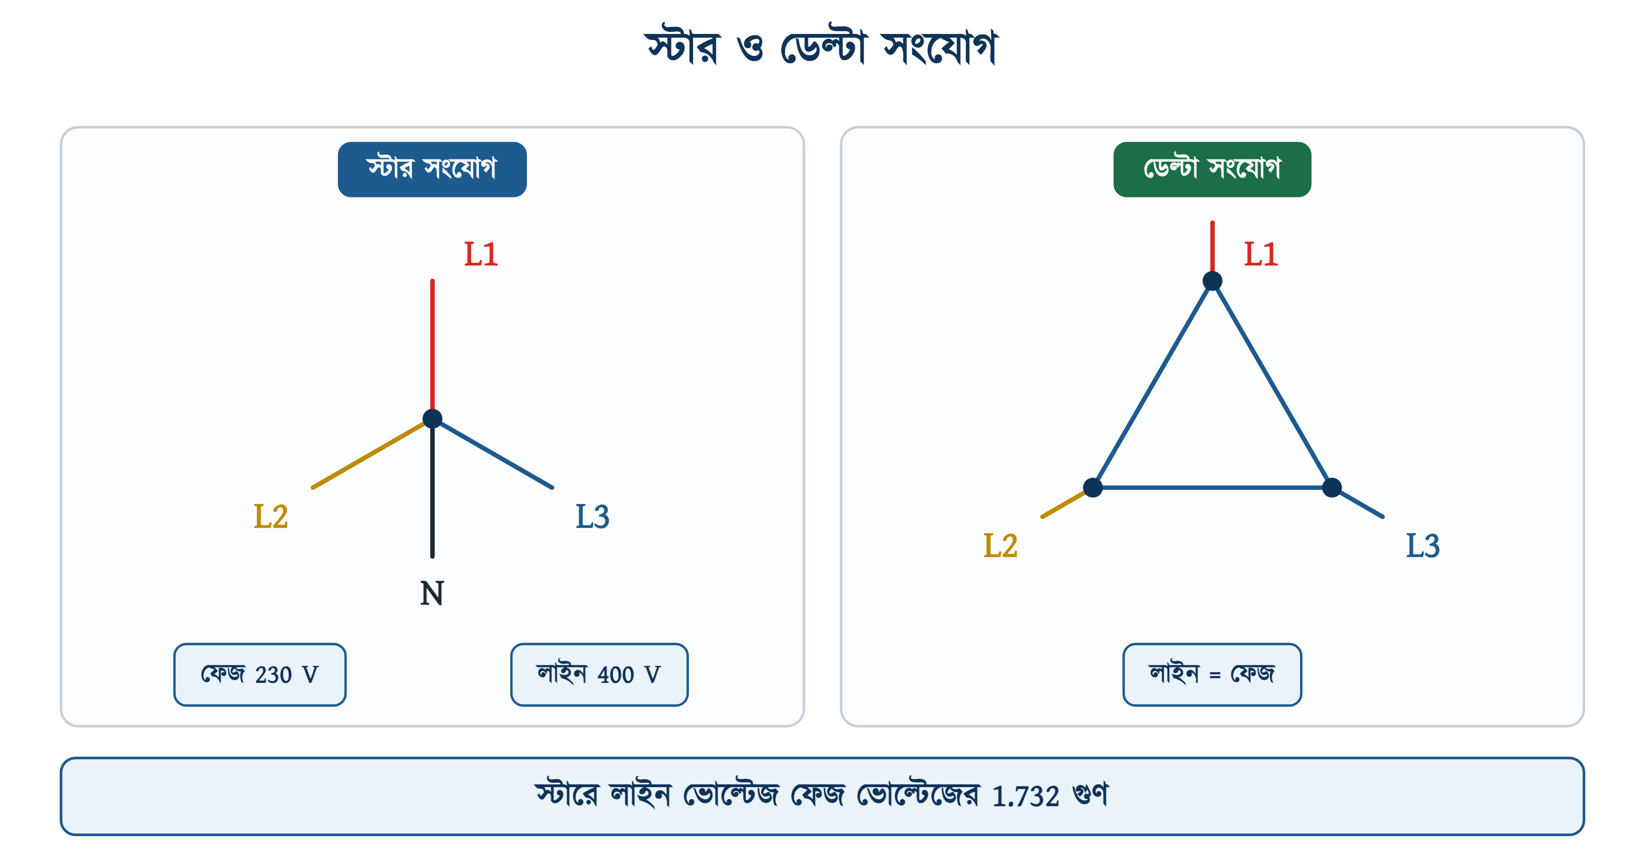
চিত্র ৬.৫: স্টার ও ডেল্টা সংযোগ
স্টার সংযোগে:
$$V_{L}\text{ = }\sqrt{\text{3}} \text{×} V_{P} I_{L}\text{ = }I_{P}$$
ডেল্টা সংযোগে:
$$V_{L}\text{ = }V_{P} I_{L}\text{ = }\sqrt{\text{3}} \text{×} I_{P}$$
সারণি ৬.৩: স্টার ও ডেল্টা সংযোগের তুলনা
বিষয় | স্টার (Y) | ডেল্টা (Δ)
নিউট্রাল | আছে | নেই
লাইন ভোল্টেজ | ফেজ ভোল্টেজের ১.৭৩২ গুণ | ফেজ ভোল্টেজের সমান
লাইন কারেন্ট | ফেজ কারেন্টের সমান | ফেজ কারেন্টের ১.৭৩২ গুণ
সাধারণ ব্যবহার | বিতরণ, বাসাবাড়ির সরবরাহ | মোটর, শিল্প লোড

৬.৭.২ থ্রি-ফেজ পাওয়ারের সূত্র
সংযোগ স্টার হোক বা ডেল্টা, লাইনের মান দিয়ে লিখলে সূত্র একটিই দাঁড়ায় — এটিই এর সুবিধা।
$$P\text{ = }\sqrt{\text{3}} \text{×} V_{L} \text{×} I_{L} \text{×} \text{cos φ}$$
$$I_{L}\text{ = }\frac{\begin{aligned}P\end{aligned}}{\begin{aligned}\sqrt{\text{3}} \text{×} V_{L} \text{×} \text{cos φ}\end{aligned}}$$
❖ মনে রাখুন
হিসাবে 1.732 লিখলেই চলে। থ্রি-ফেজে V = 400 V ধরা হয়, সিঙ্গেল ফেজের 230 V নয় — এই জায়গায় ভুল করলে কারেন্ট প্রায় ১.৭৪ গুণ বেশি আসে।

উদাহরণ ৬.৩
একটি থ্রি-ফেজ ইন্ডাকশন মোটর লাইন থেকে ৪ কিলোওয়াট নেয়। সাপ্লাই ৪০০ ভোল্ট এবং পাওয়ার ফ্যাক্টর ০.৮৫। মোটরটি প্রতিটি লাইনে কত কারেন্ট টানবে?
প্রদত্ত : P = 4000 W VL = 400 V cos φ = 0.85
নির্ণেয় : IL = ?
সমাধান :
$$I_{L}\text{ = }\frac{\begin{aligned}P\end{aligned}}{\begin{aligned}\sqrt{\text{3}} \text{×} V_{L} \text{×} \text{cos φ}\end{aligned}}$$
$$\text{= }\frac{\begin{aligned}\text{4000}\end{aligned}}{\begin{aligned}\text{1.732 }\text{×}\text{ 400 }\text{×}\text{ 0.85}\end{aligned}}$$
$$\text{= }\frac{\begin{aligned}\text{4000}\end{aligned}}{\begin{aligned}\text{588.9}\end{aligned}}\text{ = 6.8 }\text{A}$$
উত্তর : মোটরটি প্রতিটি লাইনে প্রায় ৬.৮ অ্যাম্পিয়ার কারেন্ট টানবে।
একই ৪ কিলোওয়াট লোড সিঙ্গেল ফেজে চালালে কারেন্ট হতো প্রায় ২০.৫ অ্যাম্পিয়ার — তিন গুণেরও বেশি। বড় মোটর থ্রি-ফেজে চালানোর মূল কারণ এটিই: সরু তারে কাজ চলে। মনে রাখুন, মোটরের নেমপ্লেটের kW শ্যাফটের আউটপুট — সেখান থেকে হিসাব করলে দক্ষতা দিয়েও ভাগ করতে হয়।

৬.৮ ব্রেকার ও ক্যাবলের জন্য কারেন্ট
উপরের হিসাবগুলো লোড কত টানে তা বলে। কিন্তু ব্রেকার ও তার বাছার সময় আরও একটি জিনিস ধরতে হয় — চালু হওয়ার মুহূর্তের ঝটকা। মোটর বা কম্প্রেসর চালু হওয়ার সময় স্বাভাবিকের কয়েক গুণ কারেন্ট টানে, টিউব লাইটের চোকও শুরুতে বেশি টানে।
❖ স্ট্যান্ডার্ড
বিএনবিসি ১.৩.৭.৪ অনুযায়ী ক্যাবল ও ব্রেকার নির্বাচনের হিসাবে ফ্লুরোসেন্ট বাতি, সিলিং ফ্যান, টেবিল ফ্যান, প্যাডেস্টাল ফ্যান, এক্সহস্ট ফ্যান এবং ১ কিলোওয়াট পর্যন্ত ছোট ইন্ডাকটিভ লোডের রেটিংকে ১.৬৫ দিয়ে গুণ করতে হয়। এই গুণক পাওয়ার ফ্যাক্টর ও স্টার্টিং কারেন্ট — দুটিই ধরে নেয়। বড় মোটরে গুণক আরও বেশি হবে বলে কোডে উল্লেখ আছে।

⚠ নিরাপত্তা সতর্কতা
১.৬৫ গুণক আর cos φ — দুটি একসঙ্গে বসানো যাবে না। গুণকের ভেতরেই পাওয়ার ফ্যাক্টর ধরা আছে। দুটিই বসালে কারেন্ট বাস্তবের চেয়ে অনেক বড় আসে, ব্রেকার অকারণে বড় হয়ে যায়, আর বড় ব্রেকার ছোট তারকে রক্ষা করতে পারে না।

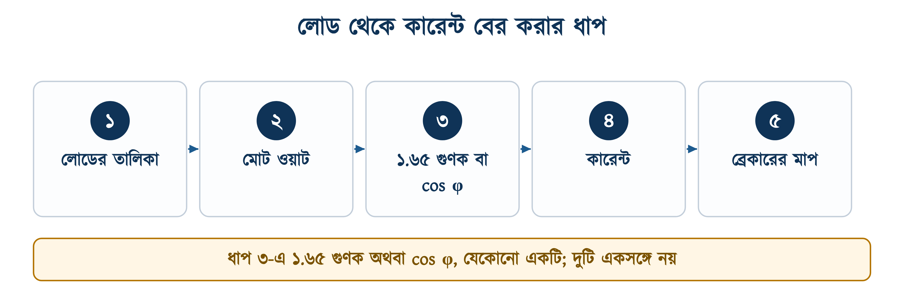
চিত্র ৬.৬: লোড থেকে কারেন্ট বের করার ধাপ
উদাহরণ ৬.৪
একটি বাসার লোড: ছয়টি টিউব লাইট (প্রতিটি 40 W, চোক ব্যালাস্ট), চারটি সিলিং ফ্যান (প্রতিটি 75 W), একটি ফ্রিজ (200 W) এবং একটি টেলিভিশন (120 W)। ২৩০ ভোল্ট সাপ্লাইয়ে ব্রেকারের জন্য হিসাবি কারেন্ট কত?
প্রদত্ত : P1 = ছয়টি টিউব লাইট, প্রতিটি 40 W P2 = চারটি সিলিং ফ্যান, প্রতিটি 75 W P3 = একটি ফ্রিজ, 200 W P4 = একটি টিভি, 120 W V = 230 V গুণক = 1.65 (বিএনবিসি ১.৩.৭.৪)
নির্ণেয় : হিসাবি লোড = ? I = ?
সমাধান :
$$P_{\text{1}}\text{ = }\left(\text{6 }\text{×}\text{ 40}\right) \text{×}\text{ 1.65 = 396 }\text{W}$$
$$P_{\text{2}}\text{ = }\left(\text{4 }\text{×}\text{ 75}\right) \text{×}\text{ 1.65 = 495 }\text{W}$$
$$P_{\text{3}}\text{ = 200 }\text{×}\text{ 1.65 = 330 }\text{W}$$
$$P_{\text{4}}\text{ = 120 }\text{×}\text{ 1 = 120 }\text{W}$$
$$P\text{ = 396 + 495 + 330 + 120 = 1341 }\text{W}$$
$$I\text{ = }\frac{\begin{aligned}\text{1341}\end{aligned}}{\begin{aligned}\text{230}\end{aligned}}\text{ = 5.8 }\text{A}$$
উত্তর : হিসাবি কারেন্ট প্রায় ৫.৮ অ্যাম্পিয়ার। মেইন ব্রেকার ১০A নেওয়া যায়।
টেলিভিশনে গুণক বসেনি, কারণ এটি ইন্ডাকটিভ লোড নয়। আর গুণক বসানোর পর আলাদা করে cos φ দিয়ে ভাগ করা হয়নি — সেটি করলে একই জিনিস দুবার ধরা হতো।

৬.৯ থ্রি-ফেজে লোড ব্যালান্স
থ্রি-ফেজ সংযোগে সবচেয়ে কম যত্ন পায় এই কাজটি। তিনটি ফেজে লোড সমান ভাগ করতে হয়। এক ফেজে সব ভারী লোড চাপিয়ে দিলে ওই ফেজের তার গরম হয়, ভোল্টেজ পড়ে যায়, আর নিউট্রালে অকারণে কারেন্ট বইতে থাকে।
❖ স্ট্যান্ডার্ড
বিএনবিসি ১.৩.৯.৩.১৬ অনুযায়ী থ্রি-ফেজ এসডিবি, ডিবি, এফডিবি ও এমডিবিতে বাসবারের সঙ্গে সার্কিটের সংযোগ এমনভাবে দিতে হবে যাতে কম লোডে ও পূর্ণ লোডে — দুই অবস্থাতেই তিন লাইনের কারেন্ট ভারসাম্যে থাকে। স্থাপনার কাজ শেষে ক্ল্যাম্প মিটারে প্রতিটি ফেজের কারেন্ট মেপে তা যাচাই করতে হবে, এবং নকশার ড্রয়িংয়ে ভাগটি দেখিয়ে দিতে হবে। ১.৩.১০.৩ ধারায় ব্যালান্সিংকে বাধ্যতামূলক বলা হয়েছে।

উদাহরণ ৬.৫
একটি থ্রি-ফেজ ডিবিতে লোড ভাগ করা আছে — L1-এ ৪২০০ ওয়াট, L2-তে ২৬০০ ওয়াট এবং L3-এ ৩১০০ ওয়াট। প্রতিটি ফেজের কারেন্ট কত? সমান ভাগ করলে কত হতো?
প্রদত্ত : L1 = 4200 W L2 = 2600 W L3 = 3100 W V = 230 V (ফেজ-নিউট্রাল) cos φ = 1 ধরা হলো
নির্ণেয় : প্রতিটি ফেজের I = ? সমান ভাগে I = ?
সমাধান :
$$I_{\text{1}}\text{ = }\frac{\begin{aligned}\text{4200}\end{aligned}}{\begin{aligned}\text{230}\end{aligned}}\text{ = 18.3 }\text{A}$$
$$I_{\text{2}}\text{ = }\frac{\begin{aligned}\text{2600}\end{aligned}}{\begin{aligned}\text{230}\end{aligned}}\text{ = 11.3 }\text{A}$$
$$I_{\text{3}}\text{ = }\frac{\begin{aligned}\text{3100}\end{aligned}}{\begin{aligned}\text{230}\end{aligned}}\text{ = 13.5 }\text{A}$$
$$P\text{ = 4200 + 2600 + 3100 = 9900 }\text{W}$$
$$P_{av}\text{ = }\frac{\begin{aligned}\text{9900}\end{aligned}}{\begin{aligned}\text{3}\end{aligned}}\text{ = 3300 }\text{W}$$
$$I_{av}\text{ = }\frac{\begin{aligned}\text{3300}\end{aligned}}{\begin{aligned}\text{230}\end{aligned}}\text{ = 14.3 }\text{A}$$
উত্তর : বর্তমান ভাগে কারেন্ট ১৮.৩, ১১.৩ ও ১৩.৫ অ্যাম্পিয়ার। সমান ভাগ করলে প্রতিটি ফেজে ১৪.৩ অ্যাম্পিয়ার হতো।
L1 আর L2-এর মধ্যে ব্যবধান প্রায় ৭ অ্যাম্পিয়ার। কয়েকটি সার্কিট L1 থেকে সরিয়ে L2-তে দিলেই ভারসাম্য আসে — কাজটি ডিবি বানানোর সময় করলে সহজ, পরে করতে গেলে তার খুলতে হয়।

৬.১০ লোড ডেনসিটি দিয়ে প্রাথমিক হিসাব
নকশার শুরুতে অনেক সময় যন্ত্রের তালিকাই থাকে না, থাকে কেবল ঘরের মাপ। তখন প্রতি বর্গমিটারে কত ওয়াট ধরতে হবে তার একটি সর্বনিম্ন মান কোডে দেওয়া আছে। এই মান দিয়ে ধারণা পাওয়া যায়, চূড়ান্ত হিসাব নয়।
সারণি ৬.৪: বিএনবিসি সারণি ৮.১.১৭ — সর্বনিম্ন লোড ডেনসিটি
ভবনের ধরন | শীতাতপহীন (ওয়াট/বর্গমিটার) | শীতাতপসহ (ওয়াট/বর্গমিটার)
বাসগৃহ — একক পরিবার | ২০ | ৭৫
বাসগৃহ — বহু পরিবার | ২০ | ৭৫
হাসপাতাল | ৩২ | ৮০
হোটেল ও অ্যাপার্টমেন্ট হাউস | ২৪ | ৭৫
অফিস ও বাণিজ্যিক বহুতল ভবন | ২৮ | ৭৫
শিল্প ভবন (যন্ত্রের লোড ছাড়া) | ১৬ | —
ডিপার্টমেন্টাল স্টোর | ২৮ | ৭৫
ব্যাংক | ২০ | ৭৫
রেস্তোরাঁ | ১৬ | ৭৫
স্কুল ও কলেজ | ১২ | ৭০
বাণিজ্যিক ভবনের পার্কিং | ৪ | —
গুদাম ও বড় মজুতঘর | ২ | —

তালিকায় বৈদ্যুতিক রান্নার ব্যবস্থা ধরা হয়নি — হোটেল ও রেস্তোরাঁর ঘরে তা আলাদা করে যোগ করতে হবে। লিফট, পানির পাম্প ও বেসমেন্টের ভেন্টিলেশনের লোডও এই ডেনসিটির বাইরে, সেগুলো তালিকা ধরে যোগ করতে হয়।
✔ ব্যবহারিক পরামর্শ
১০০ বর্গমিটারের একটি শীতাতপহীন ফ্ল্যাটে সর্বনিম্ন ধরা লোড ১০০ × ২০ = ২০০০ ওয়াট। বাস্তবে যন্ত্রের তালিকা করলে এর চেয়ে বেশিই আসে — কোডের মানটি মেঝে, ছাদ নয়।

৬.১১ হিসাবের সাধারণ ভুল
সারণি ৬.৫: পাওয়ার হিসাবের সাধারণ ভুল ও প্রতিকার
ভুল | ফল | ঠিক নিয়ম
থ্রি-ফেজেও ২৩০ ভোল্ট বসানো | কারেন্ট প্রায় ১.৭৪ গুণ আসে, ব্রেকার অকারণে বড় | লাইন ভোল্টেজ ৪০০ ভোল্ট বসাতে হবে
১.৭৩২ বাদ দেওয়া | কারেন্ট ১.৭ গুণ বেশি আসে | থ্রি-ফেজের সূত্রে ১.৭৩২ থাকবেই
১.৬৫ গুণক ও cos φ একসঙ্গে বসানো | একই জিনিস দুবার ধরা হয়, হিসাব ফুলে যায় | গুণক বসালে আর cos φ দিয়ে ভাগ করা যাবে না
জেনারেটরের গায়ের লেখা কেভিএ-কে কিলোওয়াট ধরা | জেনারেটরের ক্ষমতা বেশি ধরা হয়, ওভারলোড | কেভিএ × cos φ = কিলোওয়াট
সব লোড একসঙ্গে চলবে ধরে নেওয়া | মেইন ব্রেকার ও তার অকারণে বড় | কোন লোড একসঙ্গে চলে তা বিবেচনা করে সর্বোচ্চ চাহিদা ধরতে হবে (ডিমান্ড ফ্যাক্টর)
এক ফেজে সব ভারী লোড | তার গরম, ভোল্টেজ ড্রপ, নিউট্রালে কারেন্ট | তিন ফেজে সমান ভাগ (বিএনবিসি ১.৩.৯.৩.১৬)

৬.১২ সারসংক্ষেপ
• পাওয়ার হলো খরচের হার (ওয়াট), এনার্জি হলো মোট খরচ (কিলোওয়াট-ঘণ্টা বা ইউনিট)।
• বাংলাদেশে সিঙ্গেল ফেজে ২৩০ ভোল্ট, থ্রি-ফেজে ৪০০ ভোল্ট — বিএনবিসি ১.৩.৩।
• থ্রি-ফেজে তারের রং L1 লাল, L2 হলুদ, L3 নীল, নিউট্রাল কালো, আর্থ সবুজ-হলুদ — বিএনবিসি ১.৩.৯.৩.১৫।
• রেজিস্টিভ লোডে P = V × I; এসিতে কুণ্ডলী থাকলে P = V × I × cos φ।
• পাওয়ার ফ্যাক্টর হলো ভোল্টেজ ও কারেন্টের ফেজ কোণের কোসাইন; cos φ যত কম, একই কাজে কারেন্ট তত বেশি।
• প্রকৃত পাওয়ার কিলোওয়াটে, রিঅ্যাকটিভ কিলোভার-এ, আপাত কিলোভোল্ট-অ্যাম্পিয়ারে; পাওয়ার ফ্যাক্টর হলো kW ও kVA-র অনুপাত।
• থ্রি-ফেজ পাওয়ার P = ১.৭৩২ × VL × IL × cos φ।
• স্টারে লাইন ভোল্টেজ ফেজ ভোল্টেজের ১.৭৩২ গুণ, লাইন কারেন্ট ফেজ কারেন্টের সমান; ডেল্টায় উল্টো।
• ব্রেকার ও ক্যাবলের হিসাবে ফ্লুরোসেন্ট বাতি, ফ্যান ও ১ কিলোওয়াট পর্যন্ত ইন্ডাকটিভ লোডে ১.৬৫ গুণক — বিএনবিসি ১.৩.৭.৪। গুণক বসালে আলাদা করে cos φ ধরতে হয় না।
• থ্রি-ফেজ ডিবিতে তিন ফেজে লোড সমান ভাগ করা বাধ্যতামূলক, আর ক্ল্যাম্প মিটারে যাচাই করতে হবে — বিএনবিসি ১.৩.৯.৩.১৬।

৬.১৩ পারিভাষিক শব্দ
সারণি ৬.৬: অধ্যায় ৬-এর পারিভাষিক শব্দ
ইংরেজি পরিভাষা | বাংলা অর্থ | সংক্ষিপ্ত ব্যাখ্যা
Power | পাওয়ার | বিদ্যুৎশক্তি খরচের হার, একক ওয়াট
Energy | এনার্জি | মোট খরচ, একক কিলোওয়াট-ঘণ্টা (ইউনিট)
Watt / kW | ওয়াট / কিলোওয়াট | পাওয়ারের একক; ১ kW = ১০০০ W
kWh / Unit | কিলোওয়াট-ঘণ্টা / ইউনিট | বিদ্যুৎ বিলের হিসাবের একক
Frequency (Hz) | ফ্রিকোয়েন্সি | সেকেন্ডে চক্রের সংখ্যা; দেশে ৫০ Hz
RMS Value | আরএমএস মান | AC-র কার্যকর মান; ২৩০ V বলতে RMS বোঝায়
Peak Value | পিক মান | তরঙ্গের সর্বোচ্চ মান = √2 × RMS
Ohm's Law | ওহমের সূত্র | V = I × R
Resistance | রেজিস্ট্যান্স | কারেন্টে বাধা, একক ওহম
Impedance (Z) | ইম্পিড্যান্স | AC বর্তনীতে মোট বাধা
Single Phase | সিঙ্গেল ফেজ | এক ফেজ ও নিউট্রাল — ঘরোয়া সরবরাহ
Three Phase | থ্রি-ফেজ | তিন ফেজ — বড় লোড ও শিল্পে
Line Voltage | লাইন ভোল্টেজ | দুই ফেজের মধ্যেকার ভোল্টেজ (৪০০ V)
Phase Voltage | ফেজ ভোল্টেজ | ফেজ ও নিউট্রালের মধ্যেকার ভোল্টেজ (২৩০ V)
√3 Factor | √৩ গুণক | থ্রি-ফেজ পাওয়ার-সূত্রের ১.৭৩২ গুণক
Star / Wye Connection | স্টার সংযোগ | তিন কুণ্ডলীর এক প্রান্ত এক বিন্দুতে
Delta Connection | ডেল্টা সংযোগ | তিন কুণ্ডলী ত্রিভুজাকারে যুক্ত
Power Factor (cos φ) | পাওয়ার ফ্যাক্টর | ভোল্টেজ ও কারেন্টের ফেজ কোণের কোসাইন
Phase Angle (φ) | ফেজ কোণ | ভোল্টেজ ও কারেন্টের তরঙ্গের ব্যবধান
Active Power (kW) | প্রকৃত পাওয়ার | যে অংশ কাজে লাগে
Reactive Power (kVAR) | রিঅ্যাকটিভ পাওয়ার | চৌম্বক ক্ষেত্র গড়তে যাওয়া অংশ
Apparent Power (kVA) | আপাত পাওয়ার | লাইনকে যা বইতে হয়
Power Triangle | পাওয়ার ত্রিভুজ | kW, kVAR ও kVA-র সমকোণী ত্রিভুজ
Resistive / Inductive Load | রেজিস্টিভ / ইন্ডাকটিভ লোড | cos φ = ১ বা কারেন্ট পিছিয়ে থাকা লোড
Balanced / Unbalanced Load | ব্যালান্সড / আনব্যালান্সড লোড | তিন ফেজে সমান বা অসমান লোড
Neutral Current | নিউট্রাল কারেন্ট | আনব্যালান্সড লোডে নিউট্রালে বয়ে যাওয়া কারেন্ট
1.65 Factor | ১.৬৫ গুণক | ≤১ kW ইন্ডাকটিভ লোডে বিএনবিসি ১.৩.৭.৪-এর গুণক
Load Density | লোড ডেনসিটি | প্রতি বর্গমিটারে ধরা লোড (W/m²)
Demand Factor | ডিমান্ড ফ্যাক্টর | সর্বোচ্চ চাহিদা ও মোট সংযুক্ত লোডের অনুপাত; মান ১ বা তার কম
Diversity Factor | ডাইভার্সিটি ফ্যাক্টর | প্রতিটি লোডের আলাদা সর্বোচ্চ চাহিদার যোগফল ও পুরো স্থাপনার সর্বোচ্চ চাহিদার অনুপাত; মান ১ বা তার বেশি

৬.১৪ অনুশীলনী

৬.১৪.১ ক. বহুনির্বাচনী প্রশ্ন
১. বাংলাদেশে থ্রি-ফেজ সরবরাহের নামমাত্র ভোল্টেজ কত?
(ক) ২৩০ V | (খ) ৪০০ V
(গ) ৪৪০ V | (ঘ) ১১০ V

২. পাওয়ার ফ্যাক্টর কোন দুটি রাশির অনুপাত?
(ক) kW ও kVA | (খ) kVA ও kVAR
(গ) kW ও kVAR | (ঘ) kVAR ও kW

৩. খাঁটি রেজিস্টিভ লোডে পাওয়ার ফ্যাক্টরের মান কত?
(ক) শূন্য | (খ) ০.৮
(গ) ০.৫ | (ঘ) এক

৪. থ্রি-ফেজ পাওয়ারের সূত্রে কোন সংখ্যাটি ব্যবহৃত হয়?
(ক) ১.৫ | (খ) ৩.০
(গ) ২.০ | (ঘ) ১.৭৩২

৫. স্টার সংযোগে লাইন কারেন্ট ও ফেজ কারেন্টের সম্পর্ক কী?
(ক) সমান | (খ) ১.৭৩২ গুণ
(গ) অর্ধেক | (ঘ) দ্বিগুণ

৬. বিএনবিসি ১.৩.৭.৪ অনুযায়ী সিলিং ফ্যানের রেটিংকে কত দিয়ে গুণ করতে হয়?
(ক) ১.২৫ | (খ) ১.৩৫
(গ) ১.৬৫ | (ঘ) ২.০

৭. থ্রি-ফেজে L2 লাইনের তারের রং কী?
(ক) লাল | (খ) হলুদ
(গ) নীল | (ঘ) কালো

৮. ট্রান্সফরমারের রেটিং কোন এককে লেখা থাকে?
(ক) kW | (খ) kVAR
(গ) kVA | (ঘ) kWh

৯. একক পরিবারের শীতাতপহীন বাসগৃহে সর্বনিম্ন লোড ডেনসিটি প্রতি বর্গমিটারে কত ওয়াট?
(ক) ১২ | (খ) ১৬
(গ) ২০ | (ঘ) ২৮

১০. ১.৬৫ গুণক বসানোর পর আলাদা করে cos φ দিয়ে ভাগ করলে কী হয়?
(ক) হিসাব ঠিক থাকে
(খ) একই জিনিস দুবার ধরা হয়
(গ) কারেন্ট কমে যায়
(ঘ) ব্রেকার ছোট হয়ে যায়

✔ উত্তরমালা
উত্তরমালা: ১-খ, ২-ক, ৩-ঘ, ৪-ঘ, ৫-ক, ৬-গ, ৭-খ, ৮-গ, ৯-গ, ১০-খ

৬.১৪.২ খ. সংক্ষিপ্ত প্রশ্ন
১. পাওয়ার ও এনার্জির পার্থক্য লিখুন।
২. পাওয়ার ফ্যাক্টর কাকে বলে?
৩. প্রকৃত, রিঅ্যাকটিভ ও আপাত পাওয়ার কী কী এককে মাপা হয়?
৪. থ্রি-ফেজে লাইন ভোল্টেজ ফেজ ভোল্টেজের ১.৭৩২ গুণ হয় কেন?
৫. স্টার ও ডেল্টা সংযোগের দুটি পার্থক্য লিখুন।
৬. বিএনবিসি ১.৩.৭.৪-এর ১.৬৫ গুণকটি কোন কোন লোডে প্রযোজ্য?
৭. থ্রি-ফেজ ডিবিতে লোড ব্যালান্স না করলে কী কী সমস্যা হয়?
৮. জেনারেটর ও ট্রান্সফরমারের মূল রেটিং কেভিএ-তে দেওয়া হয় কেন?

৬.১৪.৩ গ. রচনামূলক প্রশ্ন
১. পাওয়ার ত্রিভুজ অঙ্কন করে প্রকৃত, রিঅ্যাকটিভ ও আপাত পাওয়ারের সম্পর্ক ব্যাখ্যা করুন।
২. চিত্রসহ সিঙ্গেল ফেজ ও থ্রি-ফেজ সরবরাহের পার্থক্য লিখুন এবং বিএনবিসি অনুযায়ী তারের রং উল্লেখ করুন।
৩. পাওয়ার ফ্যাক্টর কম হলে কী কী অসুবিধা হয় — ব্যাখ্যা করুন।
৪. স্টার ও ডেল্টা সংযোগে লাইন ও ফেজ মানের সম্পর্ক চিত্রসহ ব্যাখ্যা করুন।
৫. ব্রেকার নির্বাচনের জন্য লোড থেকে কারেন্ট বের করার ধাপগুলো উদাহরণসহ লিখুন।

৬.১৪.৪ ঘ. গাণিতিক সমস্যা
১. একটি ১৫০০ ওয়াটের হিটার ২৩০ ভোল্টে চলে। কারেন্ট ও রেজিস্ট্যান্স নির্ণয় করুন।
২. একটি বাসার মোট লোড ২৪০০ ওয়াট, পাওয়ার ফ্যাক্টর ০.৮৫ এবং সাপ্লাই ২৩০ ভোল্ট। কারেন্ট নির্ণয় করে মেইন ব্রেকারের মাপ ঠিক করুন।
৩. একটি থ্রি-ফেজ মোটরের রেটিং ৭.৫ কিলোওয়াট, সাপ্লাই ৪০০ ভোল্ট এবং পাওয়ার ফ্যাক্টর ০.৮৫। লাইন কারেন্ট নির্ণয় করুন।
৪. একটি ১০ কেভিএ জেনারেটর ০.৮ পাওয়ার ফ্যাক্টরে চললে কত কিলোওয়াট লোড চালাতে পারবে?
৫. একটি ঘরে আটটি টিউব লাইট (প্রতিটি 40 W, চোক ব্যালাস্ট) ও ছয়টি সিলিং ফ্যান (প্রতিটি 75 W) আছে। বিএনবিসির গুণক ধরে ২৩০ ভোল্টে হিসাবি কারেন্ট নির্ণয় করুন।
৬. একটি থ্রি-ফেজ ডিবিতে L1-এ ৫০০০ ওয়াট, L2-তে ৩২০০ ওয়াট ও L3-এ ২৯০০ ওয়াট লোড আছে। প্রতিটি ফেজের কারেন্ট নির্ণয় করুন এবং সমান ভাগ করলে কত হতো দেখান।
৭. ১২০ বর্গমিটারের একটি শীতাতপহীন ফ্ল্যাটে বিএনবিসি সারণি ৮.১.১৭ অনুযায়ী সর্বনিম্ন লোড কত?

৬.১৪.৫ ঙ. ব্যবহারিক কাজ
সারণি ৬.৭: অধ্যায় ৬-এর ব্যবহারিক কাজ
কাজ | যা লাগবে | যা দেখাতে হবে
একটি ঘরের সব লোডের তালিকা করে মোট ওয়াট ও কারেন্ট নির্ণয় | খাতা, ক্যালকুলেটর, লোডের নেমপ্লেট | তালিকা, গুণকসহ হিসাব, ব্রেকারের মাপ
ক্ল্যাম্প মিটারে চলন্ত ফ্যানের কারেন্ট মেপে হিসাবের সঙ্গে মেলানো | ক্ল্যাম্প মিটার, সিলিং ফ্যান | মাপা মান, হিসাবি মান, পার্থক্যের কারণ
থ্রি-ফেজ ডিবির তিন ফেজের কারেন্ট মেপে ভারসাম্য যাচাই | ক্ল্যাম্প মিটার, থ্রি-ফেজ ডিবি | তিন ফেজের পাঠ, ভারসাম্যের মন্তব্য
একটি জেনারেটর বা ইউপিএসের নেমপ্লেট পড়ে kVA থেকে kW নির্ণয় | জেনারেটর, ইউপিএস বা নেমপ্লেটের ছবি | রেটিং, cos φ, kW-এর হিসাব

